Конспект НОД по развитию речи для детей старшего дошкольного возраста
Тема «Профессия-ветеринар»
Цель: формирование первичных навыков социализации у детей старшего дошкольного возраста через знакомство с трудом взрослых; сформировать у детей представление о труде врача для животных (ветеринара), показать детям значение ветеринарной медицины для домашних питомцев.
Образовательные задачи: учить детей отображать в игре знания об окружающем; продолжать учить детей образовывать уменьшительно – ласкательные существительные; понимать образный смысл загадок; чётко и полным предложением отвечать на вопросы. Уточнить и расширить знания детей о домашних животных, устанавливать причинно-следственные связи. Формировать навыки составления описательного рассказа . Закрепить умение подбирать определения к предметам, действия к предметам.
Развивающие задачи: создание эмоционально положительного фона занятия; активизировать словарь по теме; развивать зрительное внимание, память, мышление.
Воспитательные задачи: воспитывать у детей любовь к животным, желание им помочь; воспитание доброжелательности и уважение к людям различных профессий; воспитание самостоятельности , инициативности.
Оздоровительные задачи: создать условия, обеспечивающие эмоциональное благополучие каждого ребенка; развивать мелкую моторику рук и общую двигательную моторику.
Оборудование: сюжетные картинки, цветные карандаши, рабочая тетрадь «Знакомимся с профессиями», под ред. Антоновой М.В., Саранск 2017.

Планируемые результаты: (знания, умения, навыки)
Предметные: - закрепить название домашних животных и их образа жизни;
- сформировать у детей представление о профессии ветеринара;
- уметь правильно в речи использовать лексико-грамматические
категории.
Личностные: - способность контролировать свою речь.
Межпредметные: - овладение предпосылками универсальных учебных действий, использование умений и навыков различных видов познавательной деятельности.

Ход занятия.

1.Организационный момент.

Воспитатель: - Ребята, отгадайте загадку:
Лечит он мышей и крыс,
Крокодилов, зайцев, лис,
Перевязывает ранки
Африканской обезьянке.
И любой нам подтвердит:
Это доктор? (Айболит)
В.:- Мы все с вами читали сказку К.И. Чуковского «Айболит», а кто помнит, кого лечил доктор?
Ответы детей.
В.: Верно, зверей.
- А вот другая загадка:
Доктор, но не для детей,
А для птиц и для зверей.
У него особый дар,
Этот врач -…(ветеринар).
2. Основная часть.
В.: - Правильно, дети, этот врач называется ветеринар. Есть такая профессия, о которой мы с вами сегодня поговорим. Домашние животные не могут сами заботиться о своем здоровье. Поэтому им помогает ветеринар. Если у вас дома есть кошка, собака или другие домашние животные, ваши родители, наверное, обращались к ветеринару.
- Кто из вас знает, как называется клиника, где лечат животных? Она называется ветеринарная лечебница.
Ветеринар не только лечит заболевших домашних питомцев, он делает им различные профилактические прививки, чистит им уши, подстригает когти – в общем, следит, хорошо ли содержится ваше домашнее животное, достаточно ли оно двигается, какой у него аппетит.
Но если ваша кошка или собака заболела, ветеринары, как и обычные врачи, осматривают вашего пушистого друга, дают ему лекарство, а в тяжелых случаях проводят хирургические операции. Ветеринары лечат не только кошек и собак, а так же и других домашних животных. Давайте вспомним, каких домашних животных мы знаем.
- Ребята, а вы любите животных?
Дети: - Да, любим.
В.: - Обязательным условием для профессии ветеринара является безграничная любовь к животным.

Игра «Найди, где мама и где ребёнок». Закрепление в словаре детей название животных и их детенышей.
Рабочая тетрадь: задание 1, стр.12. (см. приложение фото 1)
Дети в таблице отмечают знаком «+» взрослого животного, знаком «-» детёнышей. Затем назвать взрослого животного и его детеныша.
В.: - Молодцы! Никто не ошибся!

3. Физкультминутка «Котята»
В.: - Вокруг себя повернитесь и в котят превратитесь!
Давайте мы потопаем
И лапками похлопаем,
В клубочки мы свернёмся
И тут же развернёмся.
И спинку выгнем, зашипим
(наклон вперёд: ш-ш-ш)
И быстро-быстро побежим.
А теперь давайте
Лапками подрыгаем

4. Игра «Больница для животных». Рабочая тетрадь: задание 3, стр.21 (см. приложение фото 3).
Если у вашей кошки
Ножка болит немножко,
Если вашей собаке
Бок повредили в драке,
Время не тратя даром,
Чтоб подлечили их,
Срочно к ветеринару
Везите питомцев своих.
Он лапку просветит рентгеном,
Ранку собаке зашьет –
И у зверят непременно
Все заживет и пройдет.
В.: -Дети, ветеринар или по другому можно сказать ветврач, чтобы смог вылечить животное, для этого ему необходимо много знать и уметь. Этому нужно учиться.

Дети рассматривают изображения и выбирают только те картинки, которые связаны с работой ветеринара, лечением животных, обосновывают свой выбор.

Игра «Кто, где спрятался?». Рабочая тетрадь: задание 5, стр.22. Задание на развитие внимания.
Дети помогают Куйгорожу (сказочному герою), (см. приложение фото 1) найти на картинке собаку, кошку, попугая, мышь, мяч, ракетку, кубики.

Игра «Домашние – дикие животные». Рабочая тетрадь: задание 6, с. 22 (см. приложение фото 5 ). Дифференциация домашних и диких животных.
Дети в таблице обводят диких животных красным карандашом, а домашних животных синим карандашом.

«Отгадай сказку». Рабочая тетрадь: задание 2, стр.20. (см. приложение фото 2)
В.: - Как зовут героя сказки, который изображен на картинке? (Айболит)
- Где Айболит лечил зверей? (В лесу, в Африке)
Раскрасите вы этот рисунок в свободное время после занятия.
5. Задание на дом.
В.:- В рабочей тетради выполните задание 4 – нарисовать свое любимое животное.
6. Подведение итога: - С какой профессией сегодня познакомились? Кто обращается за помощью в клинику к ветеринару? Что должен знать и уметь ветеринар? Какими качествами характера должен обладать ветеринар? Нравится ли вам профессия ветеринара? А кто из вас хотел бы стать ветеринаром?

Литература
- Антонова М.В. Знакомимся с профессиями. Рабочая тетрадь для детей 5-7 лет. Саранск 2017.
- Глухов В.П. Формирование связной речи детей дошкольного возраста с общим недоразвитием речи / В.П. Глухов.- М.:АРКТИ,2004.
- Громова О.Е., Соломатина Г.Н., Кабушко А.Ю. Занятия по развитию речи детей 4-5 лет .Методическое пособие. – М.:ТЦ Сфера,2018.

Приложение.
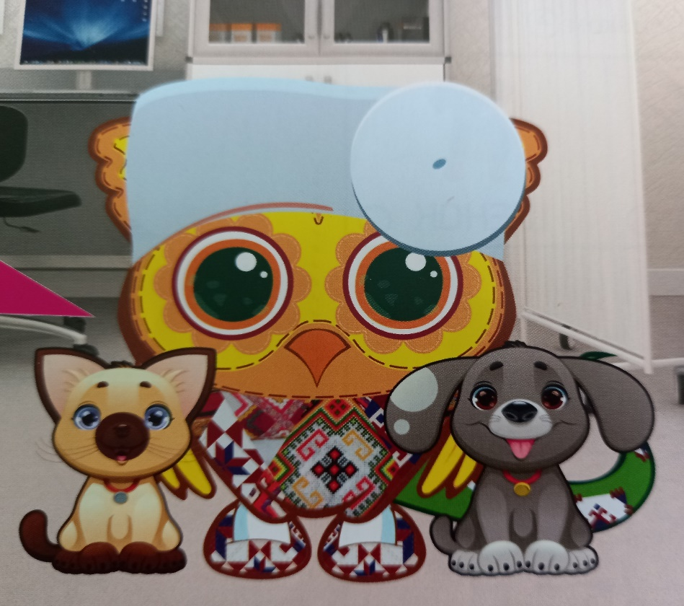
Фото 1.

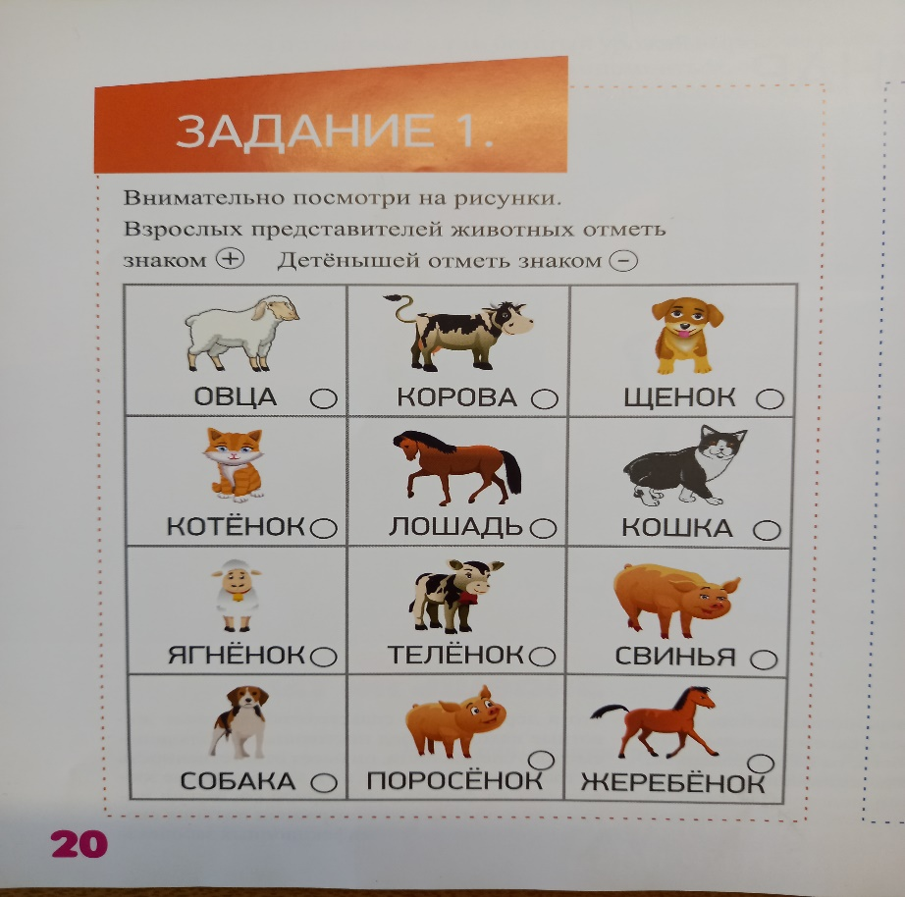
Фото 2.
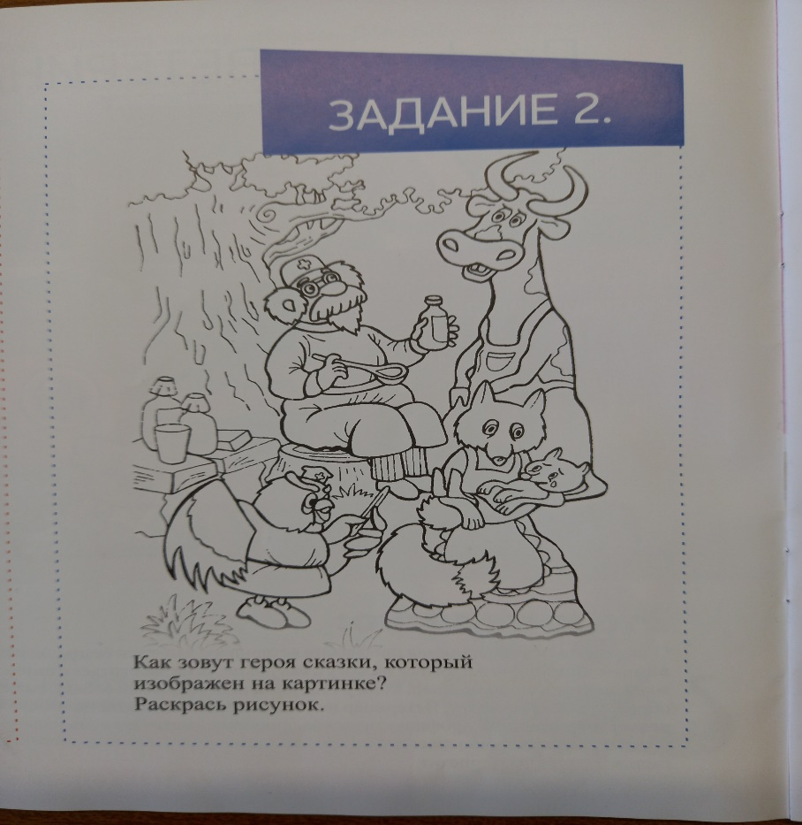
Фото 3.

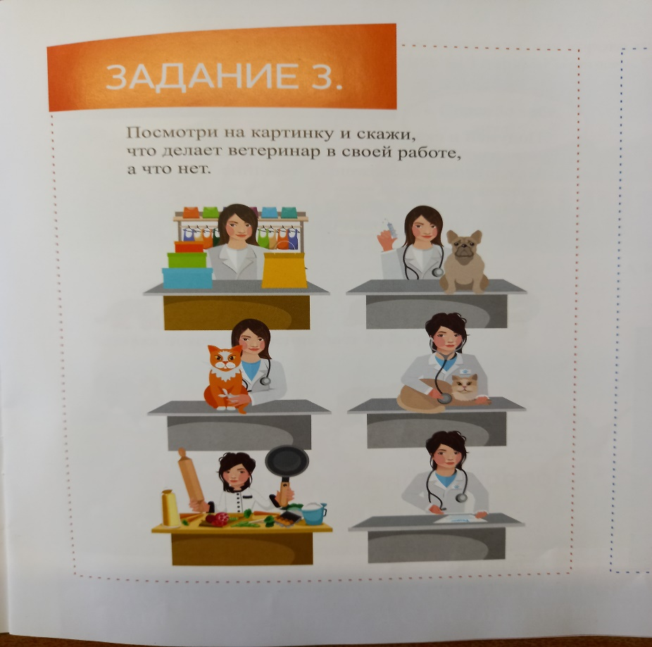
Фото 4.
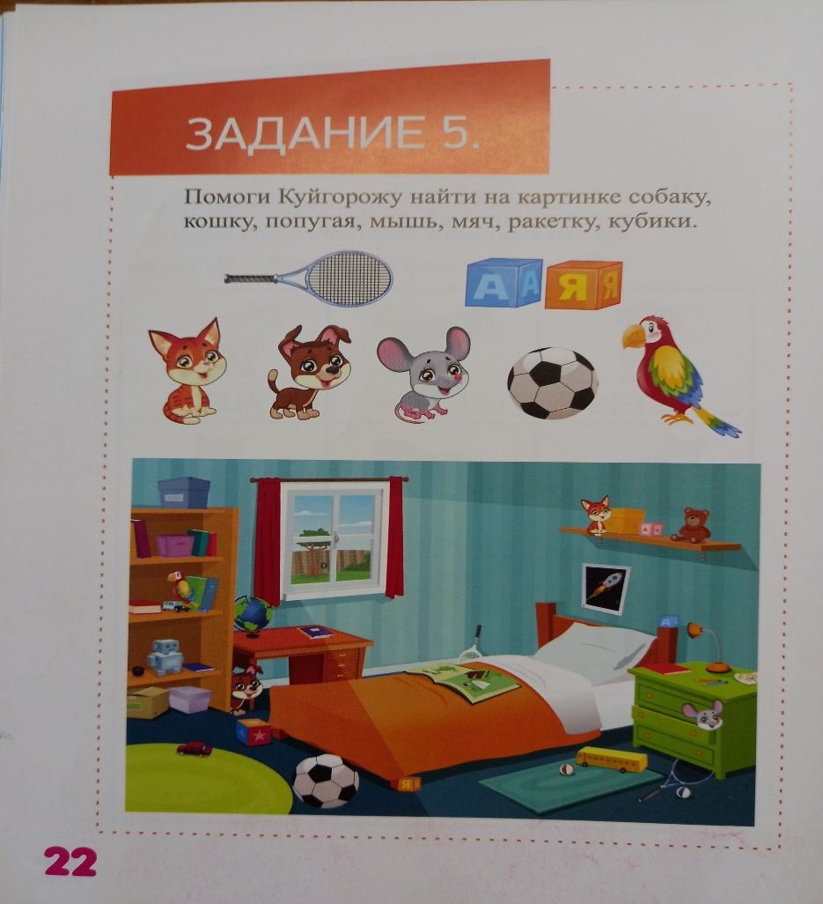
Фото 5.
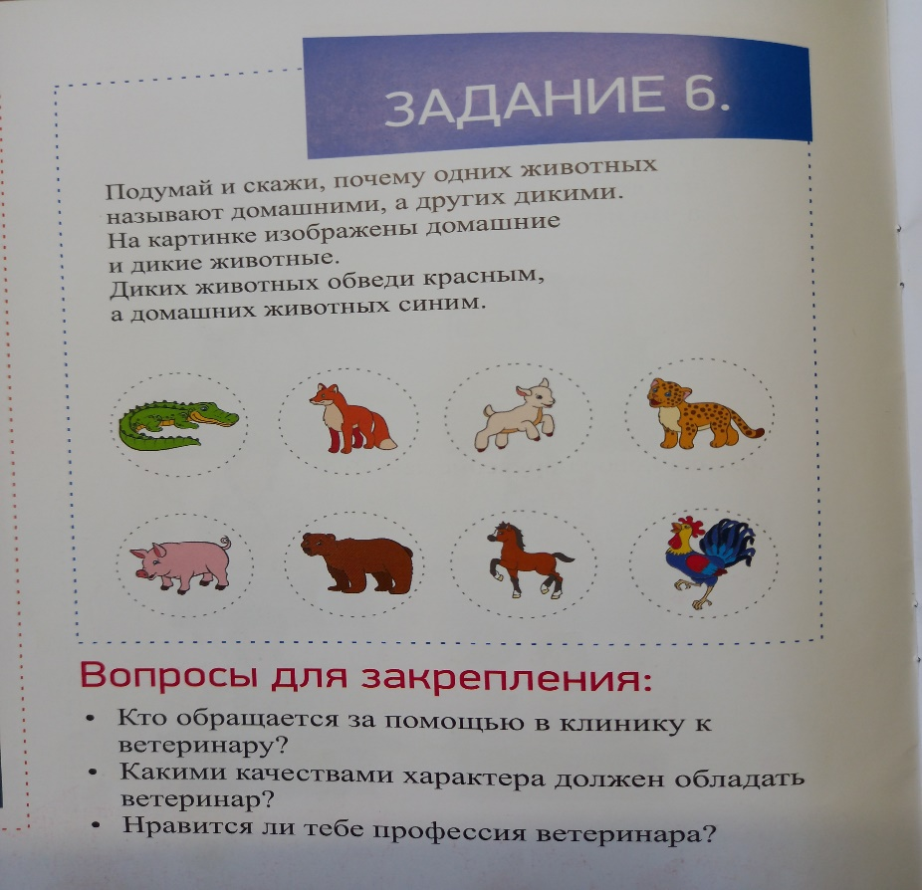
Фото 6.

